 | ZELATOR  czerwiec 2016 www.zr.diecezja.pl | 6

Ogólnopolska pielgrzyma Żywego Różańca
Dziękujemy wszystkim, którzy uczestniczyli w ogólnopolskiej pielgrzymce Żywego Różańca na Jasną Górę. To piękne spotkanie miało miejsce w sobotę, 4 czerwca, choć niektóre grupy przyjechały już w piątek wieczorem i przeżywały wspólne czuwanie modlitewne. W pielgrzymce wzięło udział ponad 20 tyś. pielgrzymów (zdj. Br. Krzysztof Dzido OFMConv).
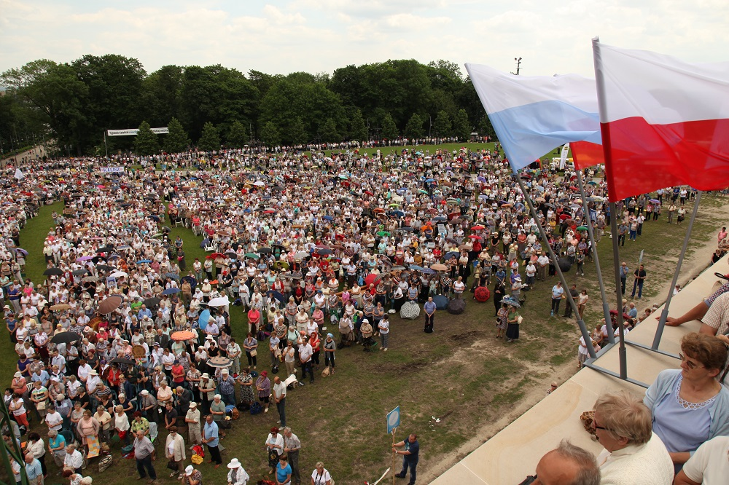
Sobotni program rozpoczęła modlitwa prowadzona przez wolontariuszy Światowych Dni Młodzieży z naszej archidiecezji, z dekanatu Bolechowice. Dziękowali oni wszystkim członkom Żywego Różańca za modlitwę w intencji młodzieży i prosili o dalsze wsparcie duchowe w ostatnich tygodniach przez tym wielkim światowym spotkaniem młodych z Papieżem. Prosili również, aby ci, którzy już wiele lat trwają na tej modlitwie, wprowadzali na tę drogę także młodzież. W pielgrzymce brało udział również wielu kapłanów naszej archidiecezji ze swoimi grupami. Przez to uczestnictwo doświadczyliśmy jeszcze bardziej prawdy, że jesteśmy w wielkiej wspólnocie modlitewnej. Świadectwo innych umacnia każdego z nas.
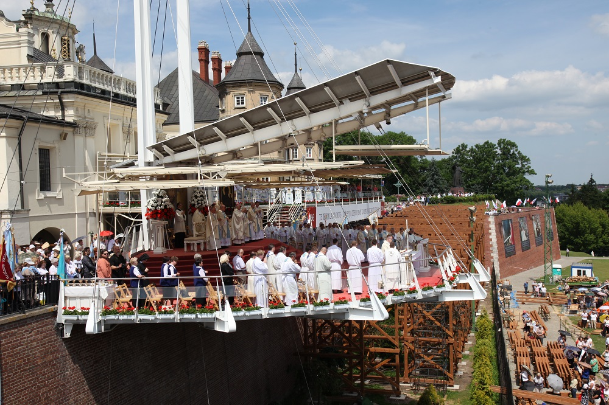
Konferencję dla pielgrzymów wygłosił ks. Dariusz Kowalczyk z Fundacji Dzieło Nowego Tysiąclecia, który mówił o Światowych Dniach Młodzieży. Było także spotkanie z redakcją „Różańca” i Papieskimi Dziełami Misyjnymi. Ks. Maciej Będziński z Papieskiego Dzieła Rozkrzewiania Wiary opowiedział o akcji „Żywy Różaniec dla misji”, podjętej z racji Roku Miłosierdzia. Modlitwę różańcową poprowadziła młodzież należąca do Żywego Różańca z diecezji warszawsko praskiej ze swoim duszpasterzem ks. Romanem Kotem. Słowo do zebranych skierował krajowy moderator Żywego Różańca, ks. Szymon Mucha. Eucharystii przewodniczył ks. abp Wacław Depo kierując do zebranych słowo zachęty do trwania w modlitwie i zwracając również uwagę na ważne sprawy życia Kościoła w Polsce.
Nagrania przemówień, konferencji i modlitw znajdują się na stronie internetowej: http://www.rozaniec.eu w zakładce „Ogólnopolskie Pielgrzymki Żywego Różańca”.

Żywy Różaniec dla misji
Dziękujemy wszystkim członkom Żywego Różańca z parafii naszej archidiecezji za udział we wspólnym dziele „Żywy Różaniec dla misji”. Już zaczęły spływać pierwsze dary z parafii. Zachęcamy również inne wspólnoty, aby na miarę swoich możliwości, włączyły się w tę formę pomocy dla misji. W poprzednim numerze „Zelatora” zamieszczona była informacja wyjaśniająca znaczenie tego wspólnego dzieła, a także sposób wpłacania zebranych ofiar. Należy je przelać na konto Kurii Metropolitalnej w Krakowie z dopiskiem „Żywy Różaniec dla misji” lub wpłacić do kasy Kurii z zaznaczeniem, że są to ofiary członków Żywego Różańca na misje.

Ceremoniał Żywego Różańca
Ukazał się już „Ceremoniał Żywego Różańca”, ważna pomoc dla duszpasterzy i zelatorów wspólnot różańcowych. Słowo wstępne do tego opracowania napisał ks. abp Wacław Depo, metropolita częstochowski, opiekun dzieła Żywego Różańca z ramienia Konferencji Episkopatu Polski. Planowane jest przesłanie jednego egzemplarza do każdej parafii, szczególnie z myślą o kapłanie sprawującym duszpasterską troskę nad różami. Zelatorzy mogą zamówić dla siebie osobny egzemplarz w wydawnictwie Sióstr Loretanek lub zakupić w naszych sklepach diecezjalnych.

Świadectwo
Poniżej kolejne świadectwo zelatora, zapowiedziane w poprzednim numerze. Autor nadał mu tytuł: „Mój Różaniec”. Jest ono dłuższe, więc zostało podzielone na dwie części. Poniżej część pierwsza, a ciąg dalszy będzie następnym „Zelatorze”.
„Umiłowanie modlitwy różańcowej wyniosłem z domu rodzinnego. Odkąd mogę sięgnąć pamięcią, Różaniec w domu był zawsze odmawiany. Rodzice należeli do Róży Żywego Różańca, a mama była zelatorką. I chociaż może nie rozumiałem głębi modlitewnej, a na pewno nie odczuwałem modlitewnego przeżywania odmawianych „Zdrowasiek”, to zawsze był to dla mnie czas powagi, skupienia i dziecięcego włączenia się w tę modlitwę. Potem w młodości (po opuszczeniu domu rodzinnego) i w życiu dorosłym modlitwa różańcowa była od czasu do czasu. Jednak różaniec zawsze miałem przy sobie i traktowałem go jako swego rodzaju Boży „talizman”; zresztą przeżyłem dwa ciężkie wypadki jako hutnik ze świadomością, że to właśnie On mnie uratował od nieszczęśliwych następstw (kalectwo, śmierć?).
3 maja 1997 r. w uroczystość MB Królowej Polski zostałem członkiem Róży Męskiej Żywego Różańca. Udział zaproponował mi zelator. W 2008 r. zostałem zelatorem nowopowstałej Róży Misyjnej - męskiej (moją kandydaturę zaproponował i zatwierdził ks. proboszcz). Obecnie od trzech lat jestem zelatorem róży mieszanej, po przekształceniach i uzupełnieniach istniejących już róż w parafii.
Jako zelator zdaję sobie sprawę z odpowiedzialności za moją posługę w Kościele. Jestem w kontakcie ze wszystkimi członkami mojej róży (znam wszystkich po imieniu), a w razie absencji na zmiance staram się dotrzeć do tej osoby i ewentualnie poznać przyczynę (np. choroba, problemy rodzinne, wypadki losowe … itp.), ewentualnie w razie potrzeby pomóc czy to szczerą i serdeczną rozmową, modlitwą, czy w razie potrzeby materialnie. Pamiętając o tym, że największym darem od Pana Boga dla nas jest, tu na ziemi, Eucharystia, zawsze (!) w święto patronalne zamawiam Mszę św. w intencji naszej Róży i zawiadamiam osobiście członków/członkinie wysyłając do ich domów ozdobne zaproszenia do wspólnej modlitwy eucharystycznej i karmienia się w miarę możliwości Najświętszym Ciałem Pańskim. Natomiast 7 października, w święto MB Różańcowej główna zelatorka w parafii zamawia Mszę św. w intencji wszystkich róż ŻR w parafii, o czym również powiadamiam moją różę. Ponadto na Wielkanoc i Boże Narodzenia przesyłam członkom i członkiniom mojej Róży życzenia świąteczne.
Jeżeli kogoś z członków/członkiń Pan powoła do wieczności, to po pierwsze, biorę udział we Mszy św. i ceremonii pogrzebowej wraz z członkami róży (oczywiście kto może). Szczególnym znakiem naszej pamięci i obecności „na pożegnaniu” w czasie Mszy św. i na cmentarzu - jest obecność sztandaru parafialnego MB Różańcowej niesiony w asyście członków/członkiń róży oraz zamawiana Msza św. za śp. osobę z naszej róży” (Kraków, par. św. Jana Chrzciciela, zelator Sylwester).

List dziękczynny dla zelatorów
W ubiegłym roku, w czasie pielgrzymki Żywego Różańca do Łagiewnik, został przekazany niektórym zelatorom list dziękczynny metropolity krakowskiego, księdza kardynała Stanisława Dziwisza. Zelatorom, którzy pełnią swoją służbę już 50 lat i dłużej, wręczony został osobiście taki list (zgłoszono kilkanaście takich zelatorów). Ci zaś, którzy posługują 25 lat i dłużej, otrzymali taki list przez księdza proboszcza (zgłoszono ponad 200 tych zelatorów).
Kapłanów, którzy w ubiegłym roku nie zgłosili zelatorów posługujących w ich parafiach już tak wiele lat, prosimy, aby przekazali te informacje w tym roku, aby przed pielgrzymką diecezjalną można było odpowiednie listy przygotować. Rok temu otrzymaliśmy dane tylko z kilkudziesięciu parafii. Jest więc jeszcze bardzo wielu zelatorów, którzy nie otrzymali takiego listu, a jest on niewątpliwie formą dziękczynienia i umocnienia w pełnieniu nadal tej pięknej służby.

VII Diecezjalna Pielgrzymka Żywego Różańca
Trwajmy nadal w modlitwie w intencji Światowych Dni Młodzieży. Potrzebują tej modlitwy ci, którzy przygotowują to wydarzenie w parafiach i w Krakowie, a przede wszystkim potrzebuje jej młodzież, aby chętnie wzięła udział w spotkaniu z Papieżem i aby to spotkanie przyniosło dobre owoce w ich życiu.
Już dziś zapraszamy na naszą diecezjalną pielgrzymkę Żywego Różańca do Sanktuarium Św. Jana Pawła II i sanktuarium Bożego Miłosierdzia. Odbędzie się ona w ostatnią w sobotę, 24 września. Przygotowaniu do tej pielgrzymki będzie poświęcony następny numer „Zelatora”, który ukaże się we wrześniu.
Tegoroczna pielgrzymka wpisuje się w przeżycie Nadzwyczajnego Jubileuszu Miłosierdzia. Ten dzień w kalendarzu diecezjalnym nosi nazwę „Jubileusz Żywego Różańca”. Jest to szczególny dzień łaski w Roku Miłosierdzia. Zainteresujmy tą pielgrzymką wszystkich członków naszej modlitewnej wspólnoty.
Ks. Stanisław Szczepaniec
Moderator Żywego Różańca w Archidiecezji Krakowskiej

Adres do korespondencji: „Żywy Różaniec”, Kuria Metropolitalna, ul. Franciszkańska 3, 31-004 Kraków. Strona internetowa: www.zr.diecezja.pl Redaktor: Ks. Stanisław Szczepaniec

